Тема: Тексты в памяти компьютера
Класс: 6
Лицей «Ирандык»
Дата: 05.10.2011
Цель: дать общее представление о двоичном кодировании текстовой информации.
Задачи урока:
1. Познакомить учащихся со способами представления и организации текстов в компьютерной памяти.
2. Способствовать развитию памяти, мышления.
3. Способствовать воспитанию информационной культуры учащихся.
Тип урока: урок изучения нового материала
Оборудование: УМК Л. Босовой «Информатика-6»: учебник, распечатки заданий для самостоятельной работы, компьютеры, интерактивная доска.
План урока:
- Организационный момент – 2 мин.
- Повторение ранее изученной темы – 7 мин.
- Объяснение нового материала – 13 мин.
- Практическая работа учащихся – 16 мин.
- Итоги урока – 5 мин.
- Домашнее задание – 2 мин.

Ход урока
1. Организационный момент
- Здравствуйте, ребята! Садитесь. Сегодня урок информатики буду вести я. Меня зовут Динара Наиловна. С вами познакомимся в ходе урока. Скажите, кто отсутствует? Спасибо.

2. Повторение ранее изученной темы
- Итак, начнем урок с повторения. Что проходили на прошлом уроке? Перевод целых чисел из двоичной системы счисления в десятичную и наоборот.
- Сейчас попробуем перевести числа из десятичной в двоичную:
117₁₀ —> ?₂ 117₁₀ = 1110101₂
115₁₀ —> ?₂ 115₁₀ = 1110011₂
126₁₀ —> ?₂ 126₁₀ = 1111110₂

Учащиеся проводят взаимопроверку самостоятельной работы с выставлением оценки. Необходимо объяснить учащимся критерии оценки работы:
«5» - все выполнено правильно;
«4» - допущена одна ошибка;
«3» - допущено две-три ошибки;
«2» - допущено четыре и более ошибок.

3. Объяснение нового материала
-Теперь запишите сегодняшнюю тему урока: «Тексты в памяти компьютера».
При двоичном кодировании текстовой информации чаще всего каждому символу ставится в соответствие уникальная цепочка из 8 нулей и единиц, называемая байтом. 1 байт = 8 бит.
Всего существует 256 разных цепочек из 8 нулей и единиц. Это позволяет закодировать 256 разных символов.
Например, прописные и строчные буквы русского и латинского алфавитов, цифры, знаки препинания, другие символы. Соответствие символов и кодов задается с помощью специальной кодовой таблицы.
Фрагмент таблицы, используемой в системе Windows, кодовая таблица КОИ-8 (код обмена информацией):
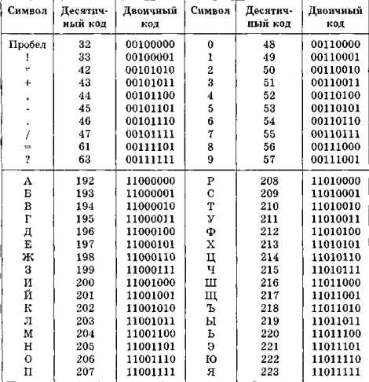

Например, слово «Луна» кодируется четырьмя десятичными числами
203 211 205 192
Или двоичной последовательностью
11001011 11010011 11001101 11000000
Чтобы узнать, какое слово закодировано двоичной последовательностью, ее нужно разбить на 8-символьные цепочки, каждой из которых поставить в соответствие некоторый символ кодовой таблицы.
Например, последовательность
1100101011001101110010001100001111000000
разбиваем так:
11001010.11001101.11001000.11000011.11000000
Это соответствует слову «Книга».

4. Практическая работа учащихся
Цель практической работы: научиться кодировать текстовую информацию.
Задание 1. Что закодировано следующей последовательностью двоичных кодов: 01001001 00100000 01101100 01101111 01110110 01100101 00100000 01111001 01101111 01110101 Ответ: фраза / love you.
Задание 2. Закодируйте с помощью последовательности двоичных кодов восклицание УРА!
Ответ: 11010011 11010000 11000000 00100001.
Задание 3. ВЕК ЖИВИ, ВЕК УЧИСЬ.
194 197 202 32 198 200 194 200 44 32 194 197 202 32 211 215 200 209 220 46
Задание 4. ПОПЫТКА, НЕ ПЫТКА.
207 206 207 219 210 202 192 44 32 205 197 32 207 219 210 202 192
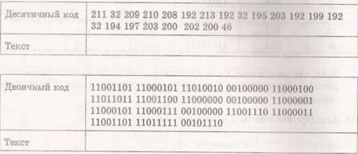
У страха глаза великие.
Нет дыма без огня.
Проверяются работы с выставлением оценок в журнал.
Учащимся предлагается создать поздравительную открытку в Open.Office.org.Writer

5. Итоги урока
- Что нового узнали на уроке?
- Как называется цепочка из 8 нулей и единиц?
- Как перевести целые числа из десятичной системы счисления в двоичную?

6. Домашнее задание
- Учебник: § 1.3 (3), с. 21-23.
- Зашифровать с помощью таблицы КОИ-8 свою фамилию и имя.

Подпись преподавателя:___________

Подпись методиста:____________

